CLIPPING DE NOTÍCIAS – ESPRAIADO DE PORTAS ABERTAS 16/02

FONTE: https://www.marica.rj.gov.br/noticia/marica-promove-1-edicao-de-2025-do-espraiado-de-portas-abertas/
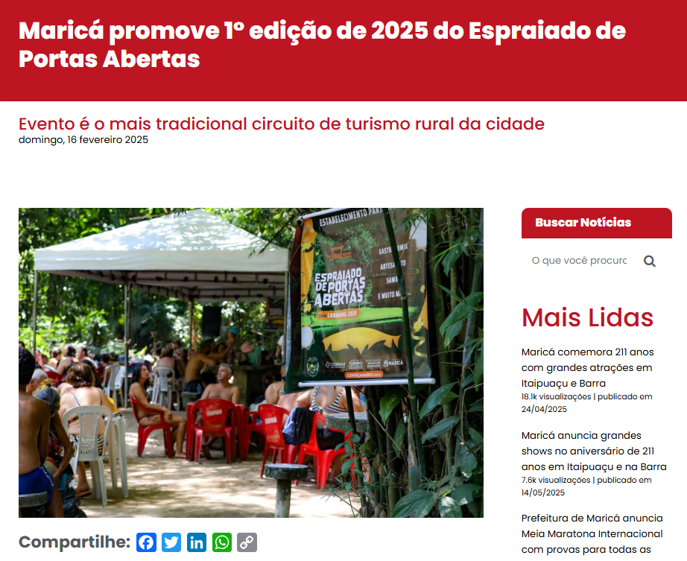
A Prefeitura de Maricá, por meio da Secretaria de Turismo, Comércio, Indústria e Mercado Interno, realizou neste domingo (16/02) a 1ª edição de 2025 do Espraiado de Portas Abertas, o mais tradicional circuito de turismo rural da cidade, tendo como tema o Carnaval. Dessa vez, não houve prato específico a base de nenhum ingrediente sendo comercializado, mas uma gastronomia ampla, repleta de caldos, massas, petiscos, salgadinhos, carnes, doces e muitas opções de bebida com e sem álcool.
A programação teve início às 9h, com visitas guiadas à Serra do Espraiado e ao Vale de São Francisco, e diversos tipos de artesanato da Feira da Agricultura Familiar e da Feirarte, como crochê, patchwork, trabalhos em feltros e quadros. Entre os restaurantes participantes estava o Djalma Bar Botafoguense. No local, os visitantes apreciaram o show do cantor Jorge Mota.
“Eu já conheço o Espraiado há um tempo e gosto de ficar aqui me divertindo, porque acho que esse é um lugar maravilhoso para visitarmos em Maricá”, comentou a comerciante Priscila Campos, de 40 anos, enquanto sambava ao lado de uma amiga.

Sandra Carvalho, de 59 anos, contou que costuma visitar o Espraiado regularmente nos fins de semana, independente dos eventos, porque gosta do local. Mas, dessa vez, estava lá realmente por causa do Espraiado de Portas Abertas. “Eu vi o anúncio aí resolvi vir passear. Aqui nos divertimos, bebemos um pouco, conversamos. Tudo o que um domingo relaxante pede”, finalizou a moradora de Itaipuaçu.
FONTE: https://www.instagram.com/maricaconvention/p/DFsP-UuuWMl/vem-a%C3%AD-a-1%C2%AA-edi%C3%A7%C3%A3o-de-2025-do-espraiado-de-portas-abertas-maric%C3%A1rjvoc%C3%AA-est%C3%A1-conv/?img_index=1
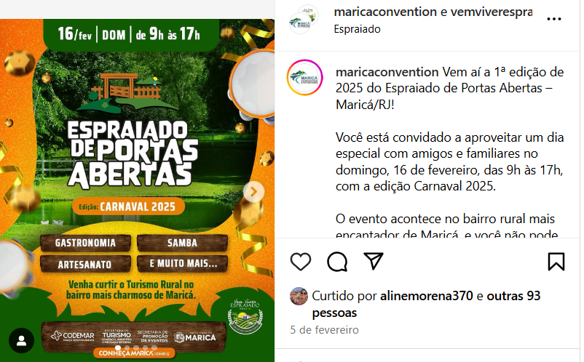
FONTE: https://maricainfo.com/2025/02/15/marica-espraiado-recebe-tradicional-evento-de-turismo-rural-com-trilhas-e-shows-confira-a-programacao.html


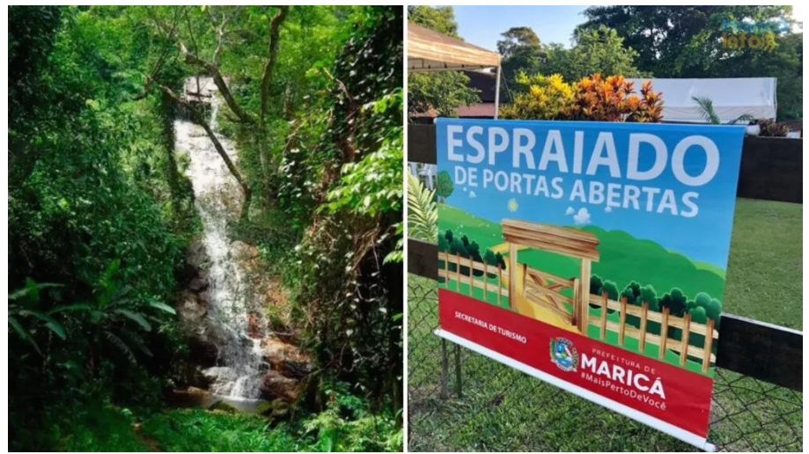
Um domingo de sol e com mar agitado não poderia combinar melhor com Maricá. Mas, como assim? Acontece que, neste domingo (16/02), acontece o tradicional evento Espraiado de Portas Abertas, que desde 2013 movimenta o bairro rural do Espraiado, local onde o tempo passa mais devagar e onde podemos nos conectar com a natureza em meio à cachoeiras.
Neste edição haverá guiamento às cachoeiras da Concha e Figueira Branca e à do Dentinho Mountain Park. também terão passeios guiados em uma van passando por pontos como a Fazenda Pública, sítios e estabelecimentos participantes do Espraiado de Portas Abertas com saídas às 9h e 14h. O Jeeptour é outro passeio muito buscado, passando por trilhas, rios e estabelecimentos, também gratuito, com saídas às 8h30 e 13h30.
Shows
Também serão realizados diversos shows paralelos em estabelecimentos participantes, já que o Espraiado de Portas Abertas também movimenta todos os bares e restaurantes da região.
- Churrasquinho da Alba – show de Adalberto Santos das 13h às 16h
- Bar da Izabel – Show de Andréa Rosa das 13h às 16h
- Atelier da Célia – Show de Cacau Souza das 13h às 16h
- Dentinho Mountain Park – Show de Deivid Domênico das 11h às 14h
- Restaurante Recanto do Pedregulho – Show de Emira Ramos das 13h às 16h
- Djalma Bar Botafoguense – Show de Jorge Mota das 13h às 16h.
- Bar e Petiscaria do Toro – Show de Leco Carvalho das 13h às 16h
- Bar da Ellen – Show de Lina Bastos das 13h às 16h
- Sítio do Riacho – Show de Mirene Alves das 13h às 16h
- Bar do Luciano – Show de Rafael Caçula das 13h às 16h
- Rancho da Costela – Show de Roberta Tílio das 13h às 16h.
- Andréia Santiago Espaço Mombak – Show de Ronaldo Valentim das 13h às 16h.

- Bar do Binho (Cachoeira) – Show de Rosa Brasil das 13h às 16h.
FONTE: https://www.instagram.com/reel/DF8Rme5ADJ6/
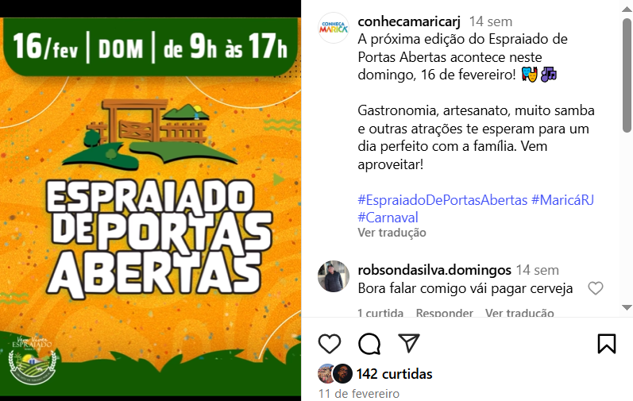
FONTE: https://leisecamarica.com.br/noticia/55339/prefeitura-de-marica-realiza-1-edicao-de-2025-do-espraiado-de-portas-abertas#google_vignette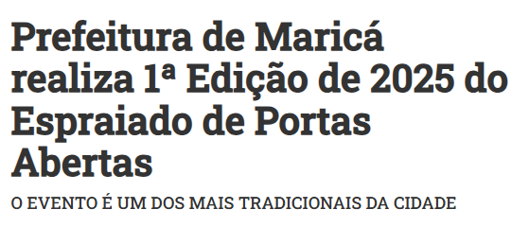
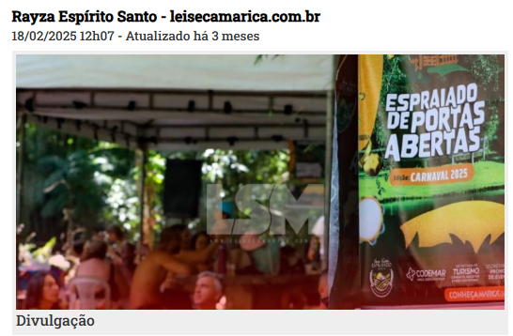

LSM - A Prefeitura de Maricá, por meio da Secretaria de Turismo, Comércio, Indústria e Mercado Interno, realizou neste domingo, 16, a 1ª edição de 2025 do Espraiado de Portas Abertas, o mais tradicional circuito de turismo rural da cidade, tendo como tema o Carnaval.
Dessa vez, não houve prato específico à base de nenhum ingrediente sendo comercializado, mas uma gastronomia ampla, repleta de caldos, massas, petiscos, salgadinhos, carnes, doces e muitas opções de bebida com e sem álcool.

A programação teve início às 9 horas, com visitas guiadas à Serra do Espraiado e ao Vale de São Francisco, além da exposição de diversos tipos de artesanato na Feira da Agricultura Familiar e na Feirarte, como crochê, patchwork, trabalhos em feltro e quadros.
Entre os restaurantes participantes estava o Djalma Bar Botafoguense. No local, os visitantes apreciaram o show do cantor Jorge Mota.
FONTE: https://www.instagram.com/ranchocostelanochaoespraiado/reel/DGBrrIdiqZp/
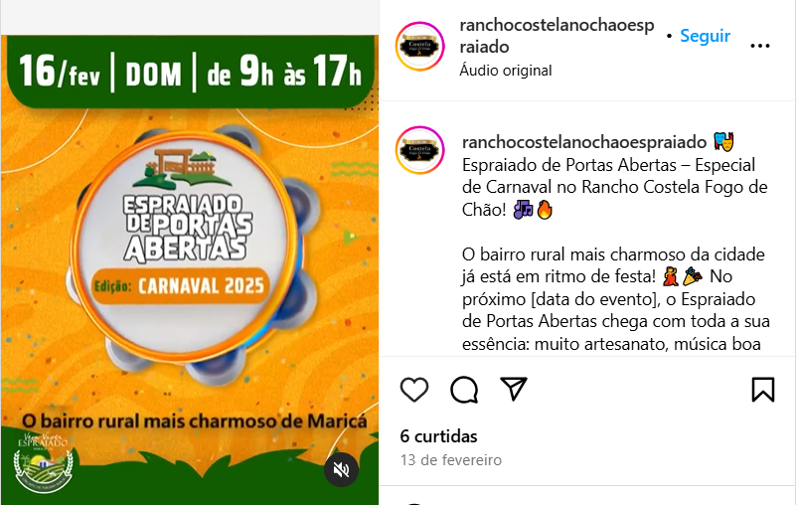

FONTE: https://www.instagram.com/reel/DFsKv_OOcJs/
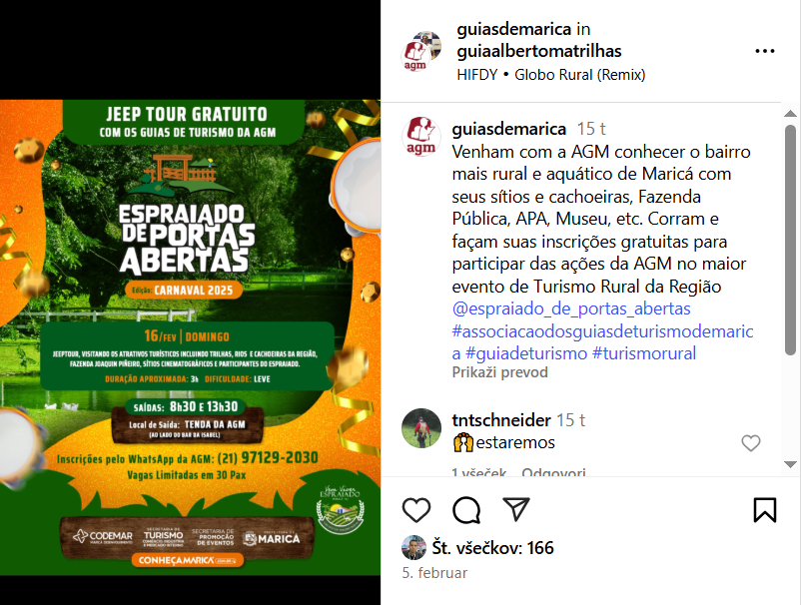
FONTE: https://www.facebook.com/conhecamaricaoficial/posts/pfbid02EeFGYjtCFJ3a4r9zjd2KGcHwuKch8qa3gZB1iGM6rrJSbAqntcxHDfKZx438v7N3l?__cft__[0]=AZVJnwtMjtAk0ute6YOKtBQLrKkekWhiOFIdq5UXue7rz7OV2s4_g5jw5wZA0uknswDi0680AXzziQsKgemPLS6_tcdva-SZrPvNjdNj0VCJhTOB9EDVF7D7LOLqvya5xspNT70zc6DV6fI5OXoVNBd0wOoktWbiwK0Qxd6LbtOqEOjVj4TkwKzTuHU1zjBz5qIz3iB0RkoWIDgjaHeeJf2c&__tn__=%2CO%2CP-R
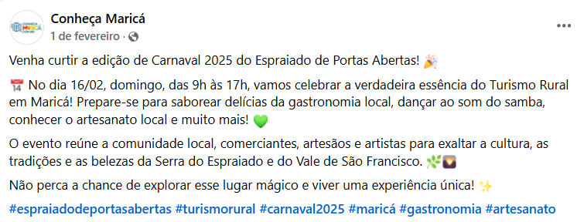

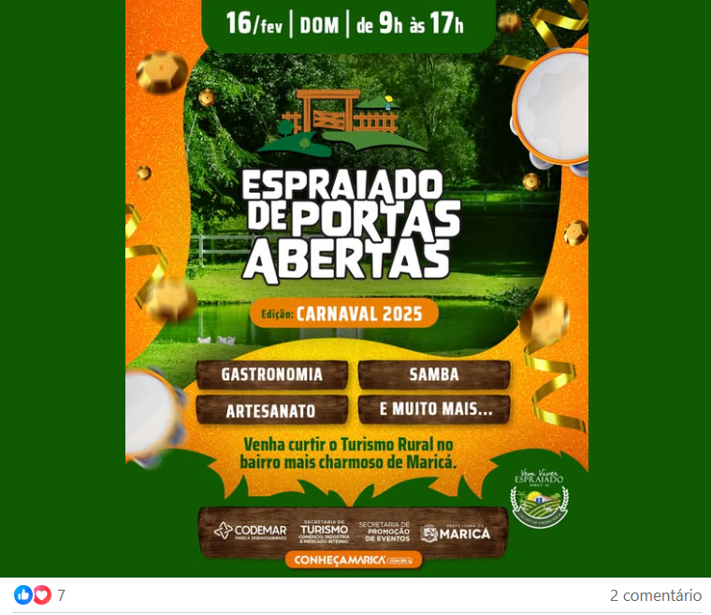
FONTE: https://www.facebook.com/conhecamaricaoficial/posts/pfbid034iVQNHfJHozTPWCoRobSsnhnV7yf9GuewvfZaJGMiscH1SFHGYsDMmfe4Uv28ZR5l?__cft__[0]=AZUafBhIeJbv7ZTVQPZNb55BI8zRVInAPR7vuHwl1aiR-U__6n8pSJATh1LlCAVvVzBhaJQLNr39_c2Y8TXy-fhVCbV9AUp0QdqGcC8xSp66aWs0Sk7OFACfkhj9RrnQU7RIxrHKS0C82ldyX-65JZHAr4LIwRbnNZAB5zPz_ZXpO3vT2i_uNObDRagoDKorWxWDHl4C9mxljuRZ2zPCXbqM&__tn__=%2CO%2CP-R 
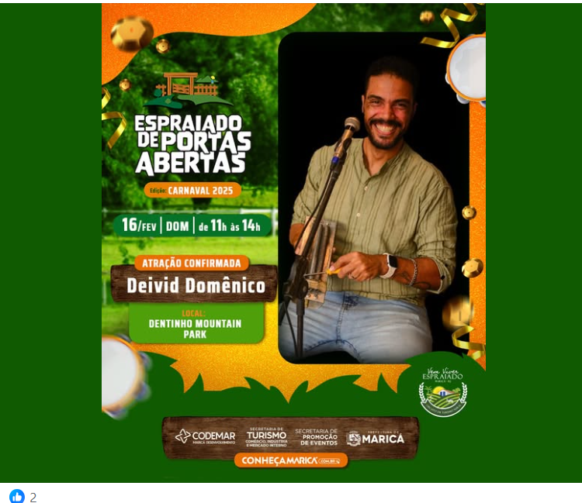
FONTE: https://www.facebook.com/conhecamaricaoficial/posts/pfbid0ftKRtvm1QAFb8dvkihjai8WcWwaC5TcdQuPucn8hJdCiZYH8QyDS1a8ndnYd1XY6l?__cft__[0]=AZXtw8oL6UZnwHmi9rcaWG1aM6Shk37XEx-bAcmWIj0P6O4QMuRRH2yzJ7bNqnJ1tuQ-HIoHDcS6J3WuF4XYW_HbOH8qKr7xR0LFF5yZgJZC1qyK0Txk7MUbcMeI01kuMgpwgyUopKs-axw0Oq-wHcKMjrnFvdNPzevZQpEIUFLsjoOUMZAOZ6KYlp2k0C3chgjhqha_UzSXYP4zGkJnY5xL&__tn__=%2CO%2CP-R


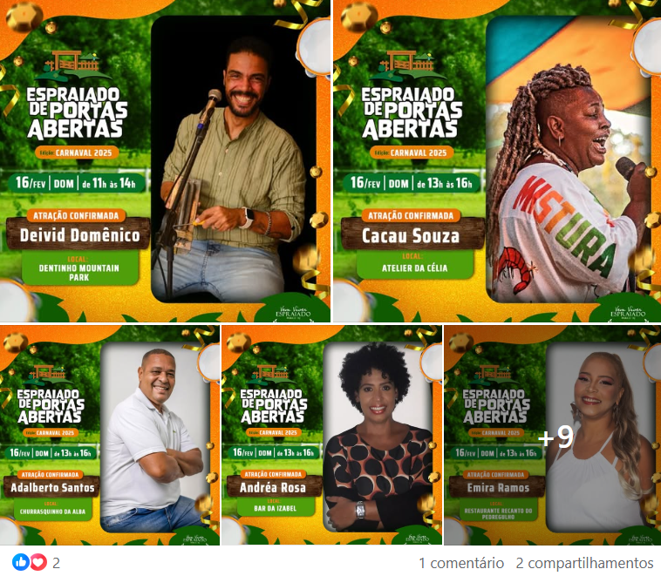
FONTE: https://www.facebook.com/reel/854339570087662/?s=single_unit&__cft__[0]=AZXvb3OyQfLZhXACFzOZa8oZuvX0F8r1SvYSklSe5zsRBd5974sgVa7LsXMI9ToIFarODoFxkwoNwYUvNEA7AkbOju1_rV9TjtsqaVnPR9BathxKQU6ZBLzAakpCycW0MeM8usOymoYmM9UHsY69Wq6bV7t_3EGVKaY0-4pMUrx0IQCa__VRXpFU8-egbr1vjwPZcwkQCDdET0CotpfLjNK7&__tn__=H-R


FONTE: https://www.facebook.com/reel/612249671561270/?s=single_unit&__cft__[0]=AZUCCU4ZCxOsykBNAcba845TApwBB-f7ynvd5YWfd8vwzvAjHxXVSvqYt4r6urTB-TKrFLxQu-jG-2pnQh9Evr549ifuo9EC1UnsQrYuCZ7uz-NmjUDSArCsXuZw4SzOICEVpVWxfb-tiHfySZSD7qmJGj3ECOksLnCTYgGCLNvZ_tA-fswiV9qtI8zxFB69GrLzIz6bBJiW_BqTPi9GfC8F&__tn__=H-R
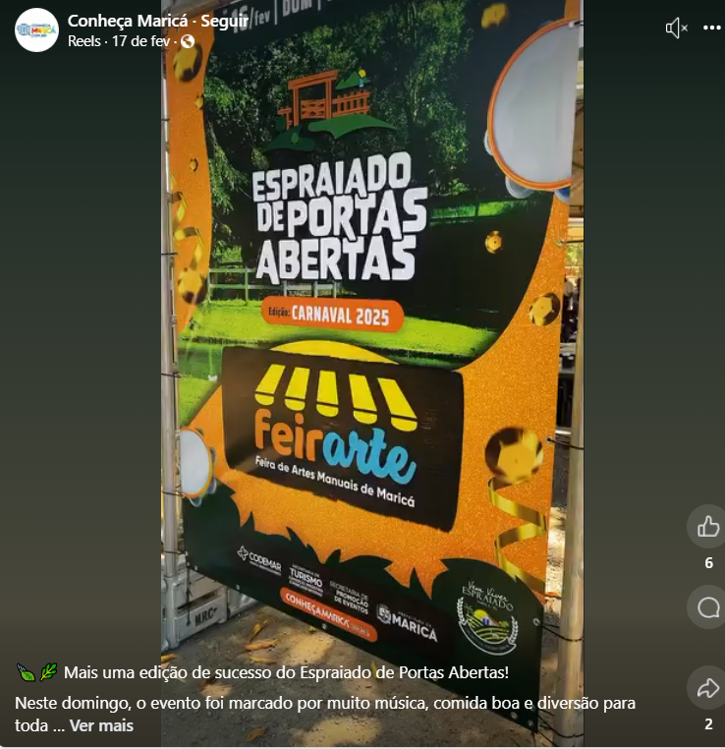

FONTE: https://www.facebook.com/conhecamaricaoficial/posts/pfbid0EDnUGZiqiuFKP7kvweQN9SbGTHdajF2ToD4vgKA4brjz5fs4Gy2Bt8GbxL5r9gYkl?__cft__[0]=AZVxVYO0RmMjnsfL3xdkMZUROYYreBr2hNc_ARpsIa8bYQj0mSmyRTCl217oHPHnM37snVXJv4lsjlP2OgzqCyuQi0-BWEXO45lEBV_V3aVeXON2yp5bRgB_DvC7-ezBILWyu4YUnM2FtIz5Jplo_zFQQgBlK0-e8aH3PqPSg5RaKUFcZYhxggNnlLHjXb0hLukkSZkq-7k9VQidI9Io5G13&__tn__=%2CO%2CP-R

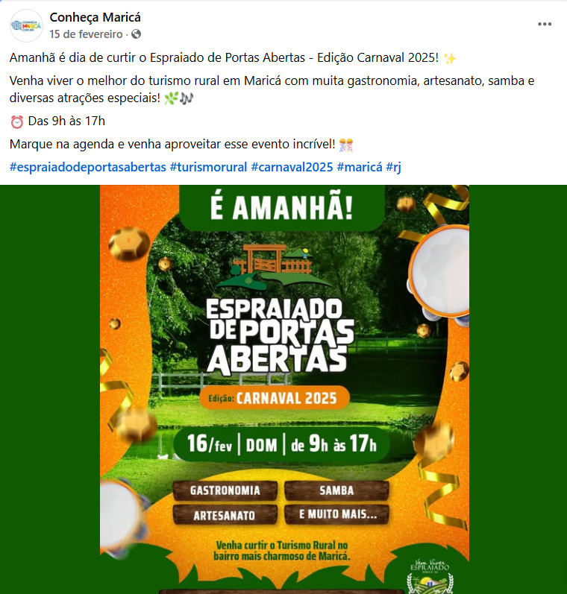

FONTE: https://www.facebook.com/conhecamaricaoficial/posts/pfbid02h6sFidRFhEa53nTCzi9KQdcGPnWiSEXej2vLB368sTscczERiRNGRsbZWRFCVZQol?__cft__[0]=AZV8CLBAG2HjEkOw7dSuQp8EhB_pYnYcJgx9a_KorsROpzoPU1dbWgV2Qh6zx_h9QHI36i3QUD_XL1ufEFP7ueIqIBsnpYGbF9BaixUuBs32nOdV3nS2q2gNyKqY5Bk1bTIyKHuA8pZ2pOVc8xqlxMLcRzD66XCq6a65dE-xTDGBQbWAuVf1arhK3kBVjrN0yMijxWD5anl4o76f0GSB1x4j&__tn__=%2CO%2CP-R

